СТАРОТИТАРОВСКОЕ
СЕЛЬСКОЕ ПОСЕЛЕНИЕ
ТЕМРЮКСКОГО РАЙОНА

ПОЯСНИТЕЛЬНАЯ ЗАПИСКА
к проекту местных инициатив:

Благоустройство стадиона
в ст-це Старотитаровской.
Первый этап:
Обустройство беговых дорожек

станица Старотитаровская

проект местных инициатив:
Благоустройство стадиона
в ст-це Старотитаровской.
Первый этап:
Обустройство беговых дорожек

В станице Старотитаровской проживает 13 130 человек, из них 5 843 человека регулярно занимающиеся спортом, что составляет 44,5% от общего населения. Территория стадиона расположена в непосредственной по меже с МБОУ СОШ № 6, в которой обучаются 828 человек. Учащиеся регулярно проводят занятия физической культурой на территории стадиона, что способствует укреплению физического здоровья детей. Так же, около МБОУ СОШ № 6 расположено МБУ «Физкультурно-оздоровительный спортивный клуб «Виктория», где осуществляют свою деятельность спортивные секции, дети которых тренируются на стадионе.
Группа здоровья (взрослое население) проводят свои занятия в теплое время
на территории стадиона.

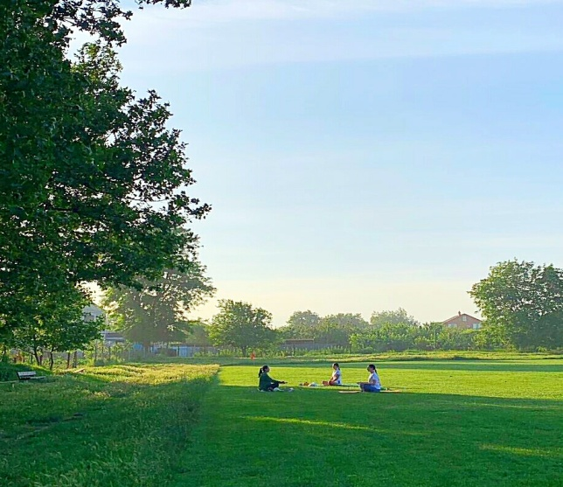

На стадионе проводят занятия футбольные детские команды, куда входят дети с 6 лет. Принимая во внимания данный факт, очень важное значение имеет состояние стадиона, чтобы занятие спортом было комфортным и безопасным.
Дети и подростки с большим энтузиазмом занимаются спортом.

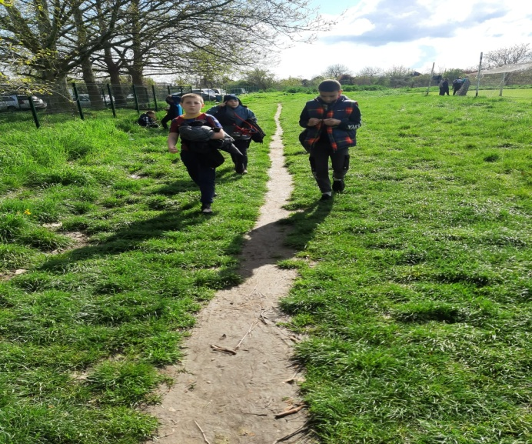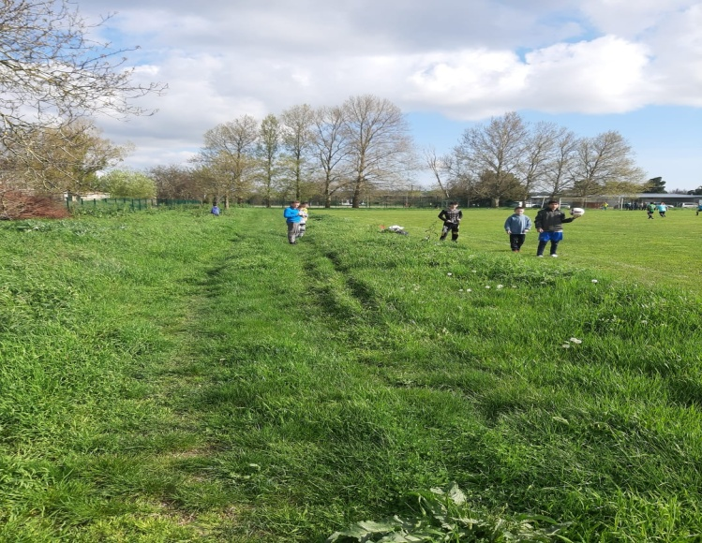
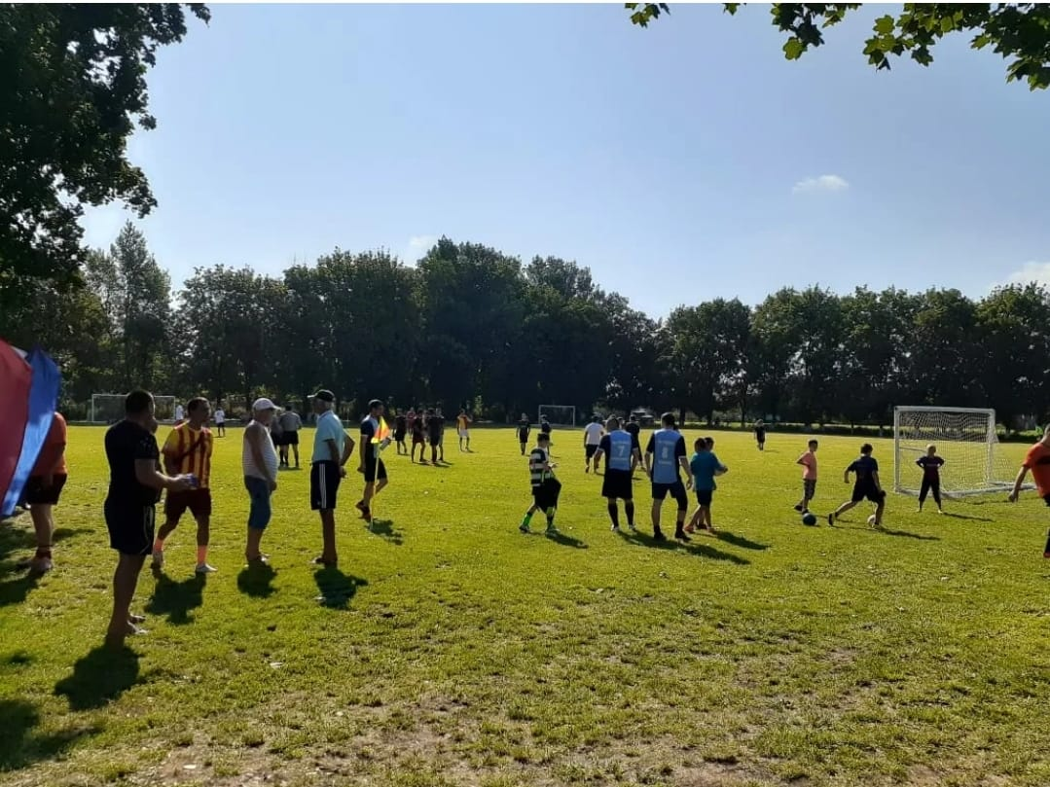

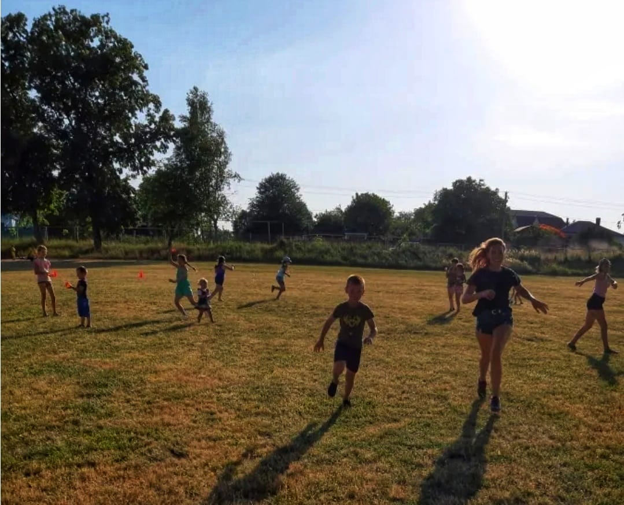
Взрослое население станицы также активно принимает участие в спортивной жизни поселения. Проводятся спортивные соревнования на стадионе, футбольные матчи, как между своими местными командами, так и межпоселенческие матчи, и даже межрайного масштаба.

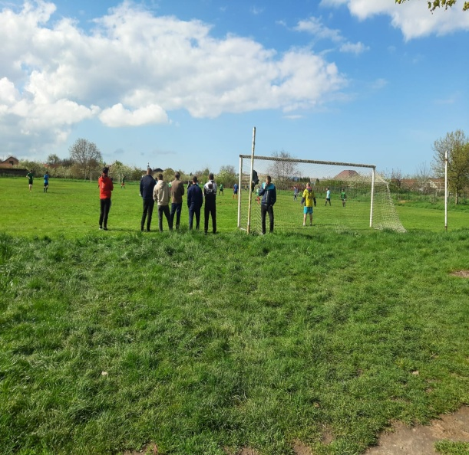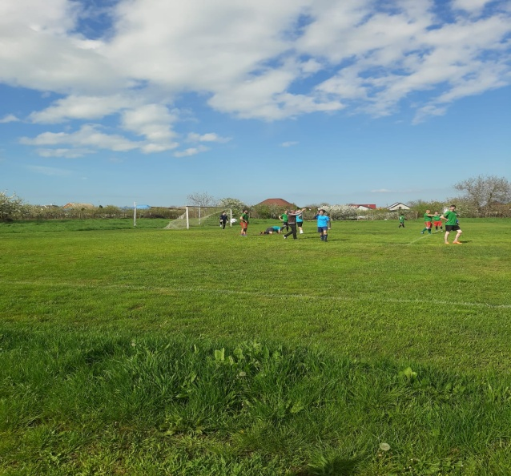
Территориально стадион расположен в центре станицы, поэтому во время проведения праздников он пользуется большой популярностью у жителей станицы в целях организации спортивных состязаний, организации массовых спортивных мероприятий, что способствует популяризации спорта в поселении в целом.
Для того чтобы занятие спортом было комфортным и безопасным необходимо благоустройство имеющегося стадиона в станице Старотитаровской, обустройство беговых дорожек качественным, современным и безопасным покрытием. На данный момент состояние стадиона не отвечает современным и безопасным требованиям, имеет неприглядный эстетический вид.

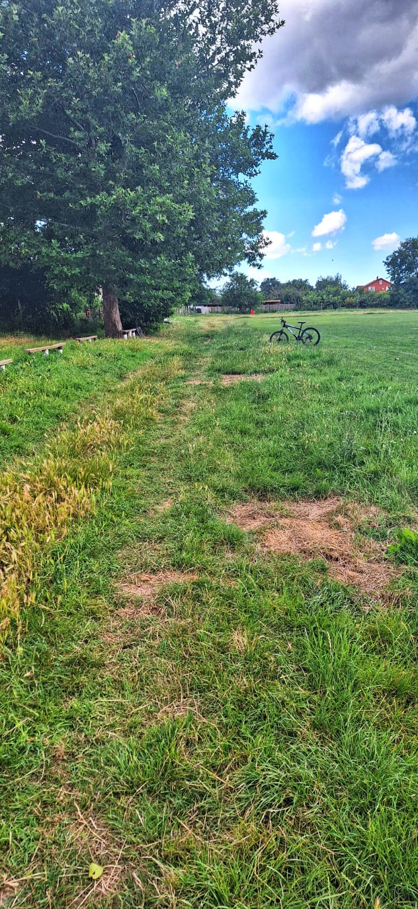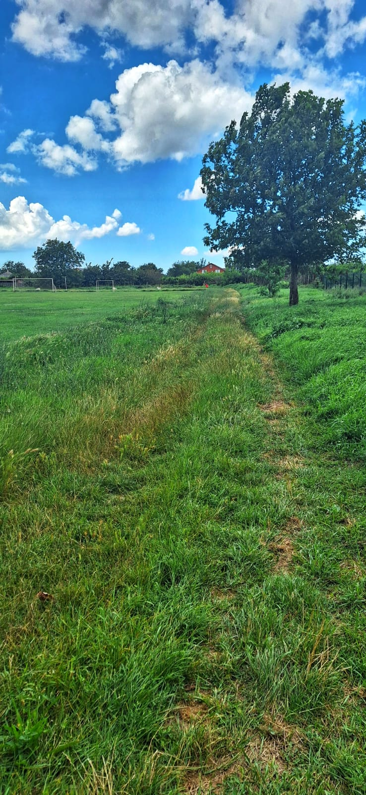
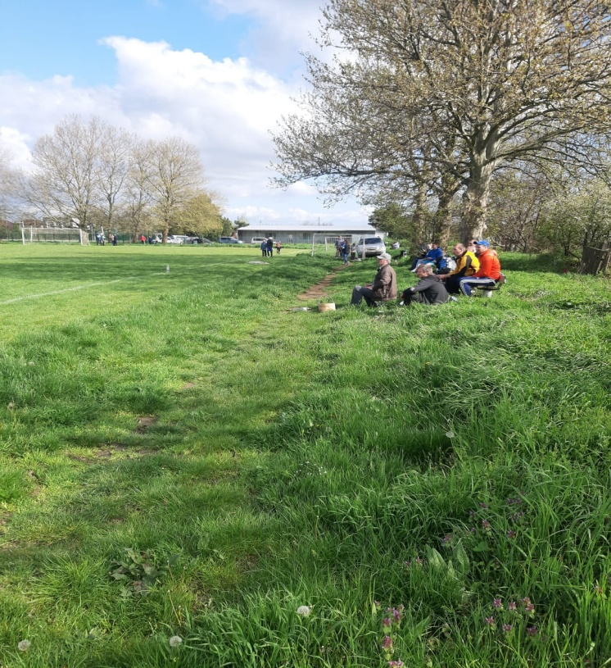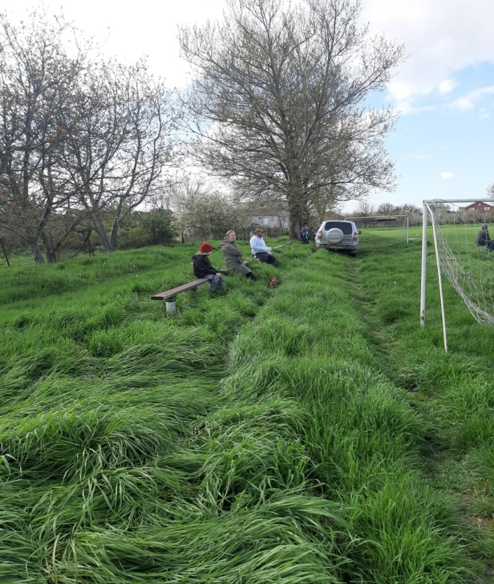

Председателем ТОС и инициативной группой был сформировании проект местных инициатив - благоустройство стадиона в ст-це Старотитаровской.
Первый этап: Обустройство беговых дорожек. При подготовке и реализации проекта местных инициатив использован комплексный подход. Существенным моментом стало неравнодушное отношение жителей станицы к благоустройству стадиона и прилегающей территории. Силами жителя (Мартыненко А.И.), проживающего в непосредственной близости от стадиона, была организована работа группы активистов по ликвидации сорной растительности, санитарной уборки территории стадиона. Ежегодно, силами инициативных граждан осуществляется работа по поливу стадиона, его покосу и содержанию игрового поля в надлежащем состоянии, необходимом для проведения футбольных матчей. В результате этой работы верхний слой поля является полностью натуральным и плотным, что отвечает требованиям проведения занятий.
ИП Мартыненко А.И. продолжает по собственной инициативе поддерживать надлежащее санитарное состояние территории стадиона и в дальнейшем, при реализации проекта местных инициатив по благоустройству стадиона, подтвердил свое трудовое участие.

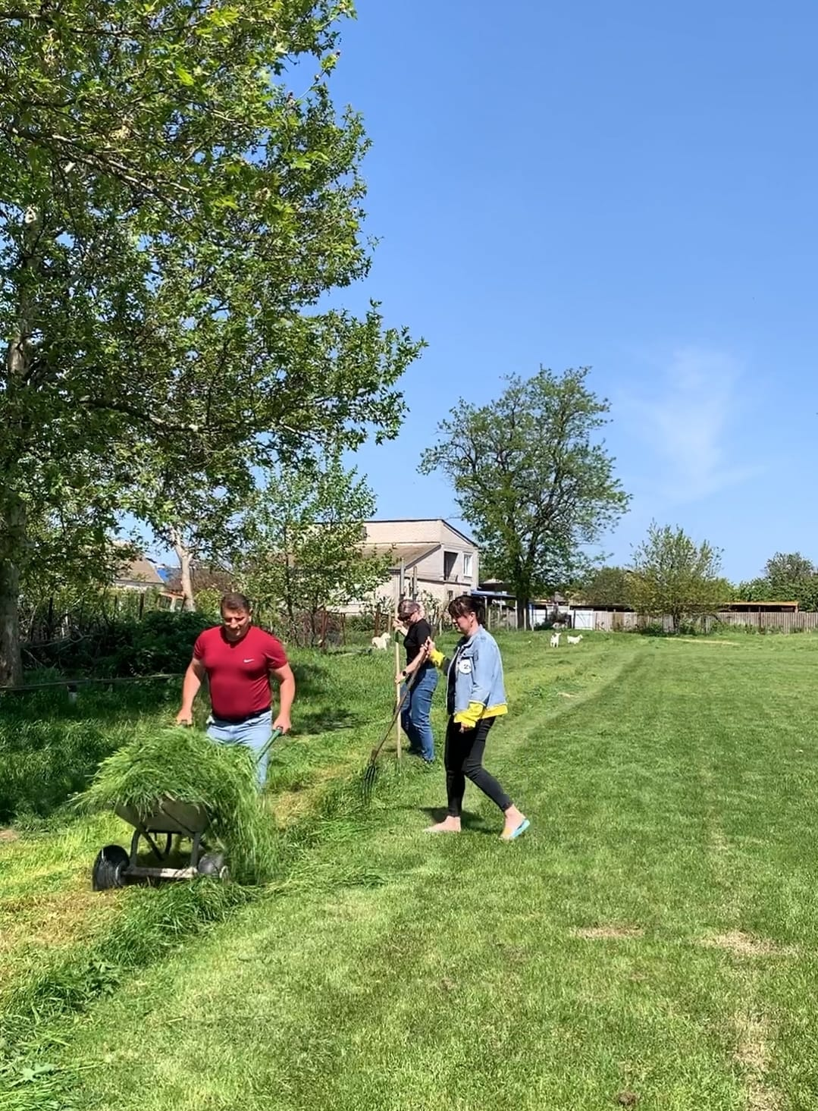
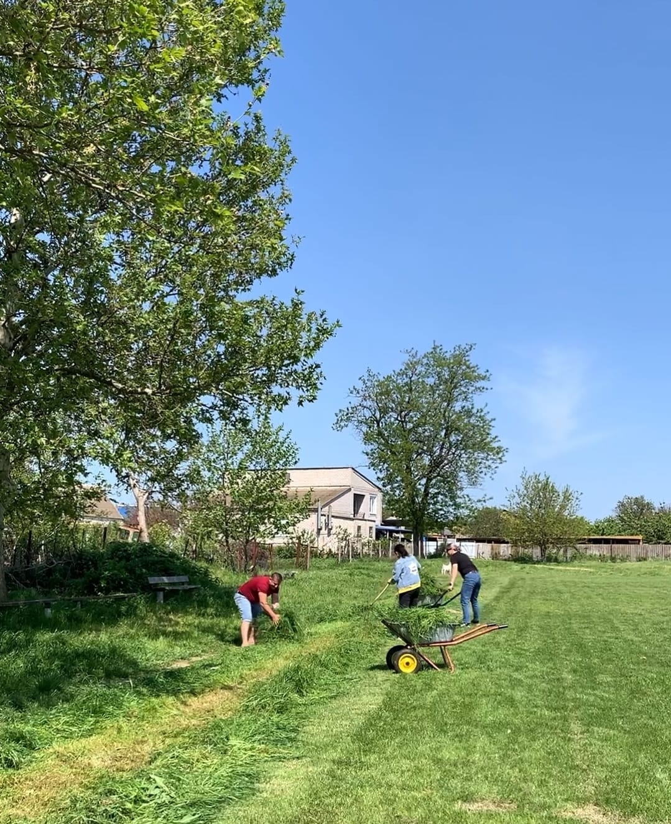
Старотитаровское сельское поселение Темрюкского района остро нуждается в благоустройстве стадиона и придания ему эстетического вида. Данный спортивный объект должен отвечать современным и комфортным условиям для занятия спортом, что повлечет за собой увеличение числа желающих заниматься спортом. В перспективе, планируется дальнейшее благоустройство стадиона: установка освещения, ограждения и обеспечение видеонаблюдением, а также оснащение территории туалетом, кабинками для переодевания.

ВИЗУАЛИЗАЦИЯ ПРОЕКТА ПОСЛЕ ЕГО РЕАЛИЗАЦИИ

